Самомассаж лица
Самомассаж — это массаж, выполняемый самим ребенком (подростком или взрослым), страдающим речевой патологией.
Самомассаж является средством, дополняющим воздействие основного массажа, который выполняется логопедом.
Целью логопедического самомассажа является в первую очередь стимуляция кинестетических ощущений мышц, участвующих в работе периферического речевого аппарата, а также в определенной степени и нормализация мышечного тонуса данных мышц.

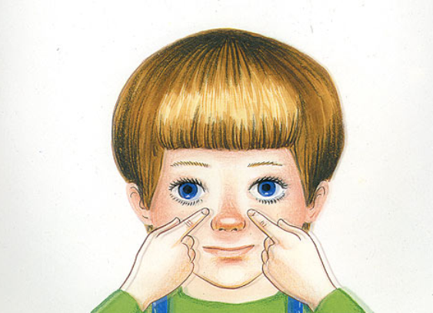

Учитель-логопед МАДОУ д/с №62 к. 2 г. Тюмень Мершина С. А.

Упражнение № 1

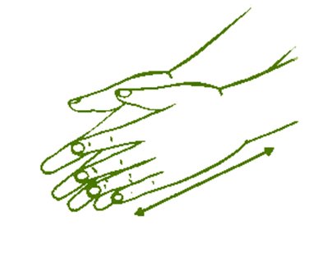
Ручки растираем и разогреваем (потереть ладошки, похлопать)
И лицо теплом своим мы умываем (ладошками проводят по лицу сверху вниз)

Упражнение № 2

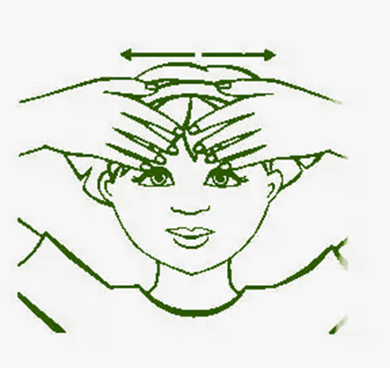

Грабельки сгребают все плохие мысли (граблеобразные движения от середины лба к вискам)
Ушки растираем вверх и вниз мы быстро (растирающие движения ушек вверх-вниз)

Упражнение № 3
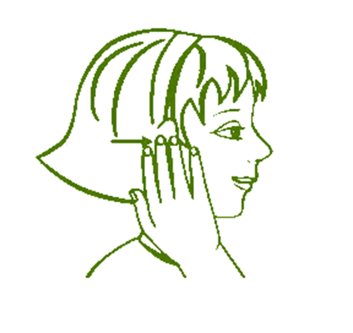
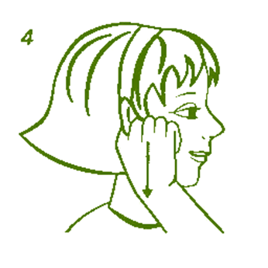
Их вперед сгибаем, тянем вниз за мочки (нагибание ушных раковин кпереди, оттягивание вниз)

Упражнение № 4
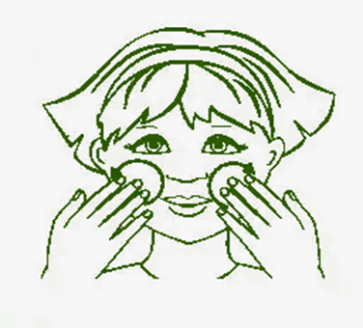
И потом уходим пальцами на щечки.
Щечки разминаем, чтобы надувались.

Упражнение № 5
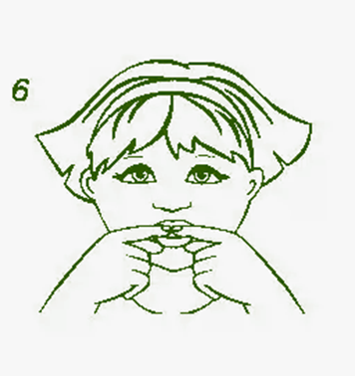
Губки разминаем, чтобы улыбались (разминаем губки: верхнюю и нижнюю)

Упражнение № 6
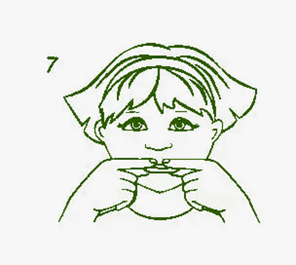
Мы теперь утятки – клювики потянем (губы в трубочку)
Разомнем их мягко, не задев ногтями (большой и указательный пальчики разминают обе губы)

Упражнение № 7

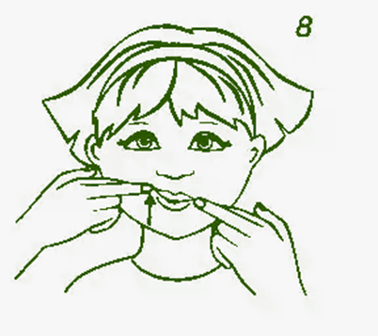

Уголками губ мы щечки поднимаем (пальчики по очереди поднимают уголки рта)

Упражнение № 8

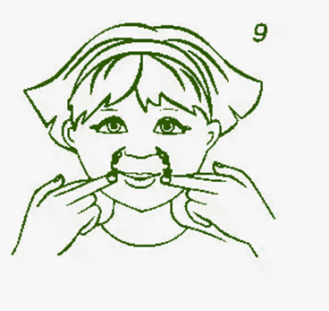
А потом от носа вниз к губам стекаем (спиралевидные движения по носогубной складке)

Упражнение № 9

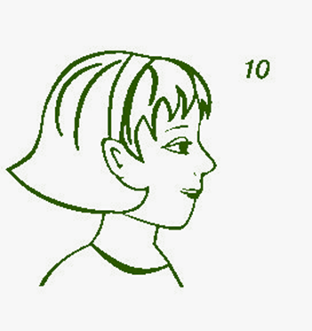
Губки пожуем мы (покусать верхнюю и нижнюю губку)
Шарики надуем (раздувают щеки)

Упражнение № 10

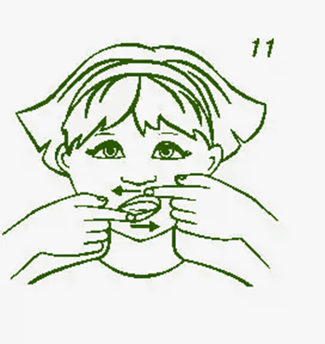
И губами вправо-влево потанцуем (пальчики двигают верхнюю и нижнюю губу в разные стороны)

Упражнение № 11
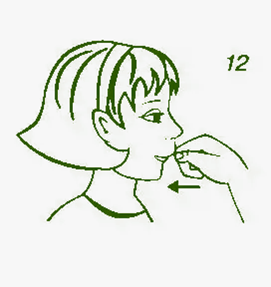
Мы язык за губу заворачиваем (подвернуть язык под верхнюю губу)
Кулачком по губе поколачиваем (постучать кулачком по верхней губе)

Упражнение № 12
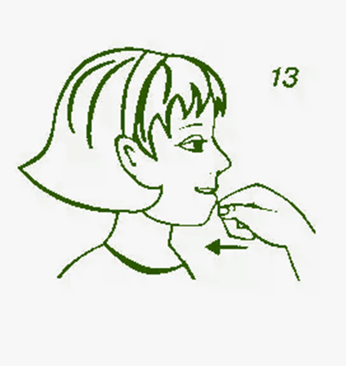
За другую губу заворачиваем (подвернуть язык под нижнюю губу)
И другим кулачком поколачиваем (поколачиваем кулачком по нижней губе)

Упражнение № 13

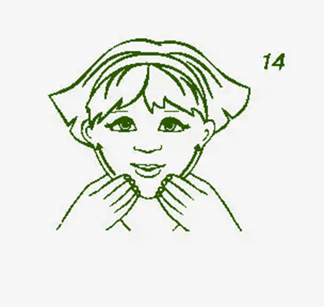
Тянем подбородок (разминаем подбородок с оттягиванием его вниз)
И к ушам щипаем (пощипываем нижнюю челюсть)
А потом по шейке
Ручками стекаем (поглаживаем шейку всей ладошкой от ключицы к ключице)

